**请在打包前，自行修改以下参数为游戏项目的对应参数**

1、 

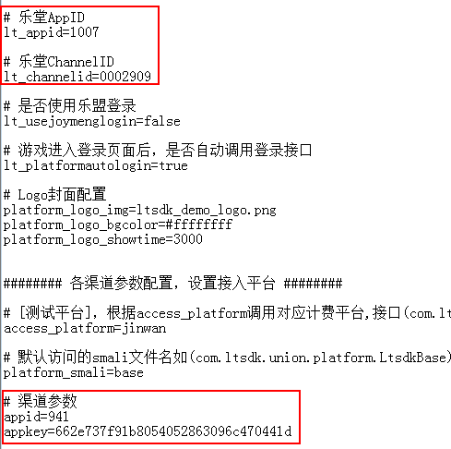

2、



markappid填游戏appid

备注：劲玩渠道有自己的logo展示，需屏蔽游戏的logo